会泽县鲜活畜产品加工及冷链物流项目公 众参与说明


会泽县道成开发投资集团有限公司

2022年4月

目录
1概述 1
1.1 项目概述 1
1.2 公众参与情况概述 1
2、首次环境影响评价信息公开情况 2
2.1 公开内容及日期 2
2.2公开方式 3
3 、征求意见稿公示情况 5
3.1 公示内容及时限 5
3.2 公示方式 6
3.3 公众提出意见情况 10
4 、其他公众参与情况 1
5 、公众意见处理情况 11
5.1 公众意见概述和分析 11
5.2 公众意见采纳情况 12
6 、报批前公开情况 13
7、诚信承诺 13

1 概述

1.1项目概述
猪肉是我国绝大多数居民的主要肉品来源，生猪屠宰是我国实行严格市场准 入的行业之一，承担着服务“三农”、满足居民猪肉消费需求、保障肉品卫生和质 量安全的产业功能和社会责任，是民生的基础和最重要的保障。随着人口的增长、 生活水平的提高，中国的猪肉消费需求呈刚性增长。发展无公害生猪产品，向着 大规模优势企业集中，规模化、标准化生产企业的建设，可增强龙头企业的带动 和辐射作用，增加农民的收入，促进农业产业化经营带动区域经济发展。
在此背景下，会泽县道成开发投资集团有限公司拟投资26000万元在会泽县 五星乡轻工业园区新建会泽县鲜活畜产品加工及冷链物流项目，形成年屠宰加工 100万头生猪生产及配套建设冷链物流，项目总占地面积为113333.9m²(170 亩), 总建筑面积为77737.62m² 。项目拟分两期进行建设一期建成生猪屠宰项目，二 期进行肉制品加工项目；其中一期建筑占地面积为32022.93m², 建筑面积 44688.02m², 一期总投资16549.41万元，建设1#生猪屠宰组合车间、2#生猪屠 宰组合车间、冷库(含制冷机房)、急宰无害化车间、洗车消毒房、机修及锅炉 房、办公楼、职工食堂、1#职工宿舍、2#职工宿舍、1#门卫、2#门卫、污水处理 站；二期建筑占地面积7862.4m², 建筑面积33049.6m², 新建深加工车间及其它 配套设施。本次仅对一期工程进行环境影响评价，二期工程开工建设前需另行委 托进行环境影响评价。
会泽县道成扶贫开发投资经营管理有限公司于2019年1月8日成立，后于 2022年10月14日更名为会泽县道成开发投资集团有限公司，会泽县鲜活畜产 品加工及冷链物流项目于2020年10月22日取得会泽县发展和改革局关于会泽 县鲜活畜产品加工及冷链物流项目可研报告的批复(会发改产业〔2020〕19号), 于2021年12月3日取得会泽五星乡轻工业园区管理委员会同意入园的证明，项 目属于轻工业，符合工业园区规划。

1.2公众参与情况概述
会泽县道成开发投资集团有限公司于2021年11月20日委托云南智深环保 科技发展有限公司承担“会泽县鲜活畜产品加工及冷链物流项目”的环境影响评 价工作，按《环境影响评价公众参与办法》的要求，建设单位在委托评价机构后

7个工作日内，于2021年11月24日在曲靖论坛网站上进行了环境影响评价第 一次信息公示(网址：
https://www.0874bbs.com/forum.php?mod=viewthread&tid=109131&extra=)。 于 2022年4月7日在“曲靖论坛”进行了环评第二次信息公示以及征求意见稿公 示，并在红星乡进行了现场公示，在红星乡存放了本项目报告书供公众查阅，2022 年4月8日、11日，会泽县道成开发投资集团有限公司在“环球时报”进行了 两次报纸公示。
网上平台公示及报纸公示期间，未收到反馈意见，第二次网络公示后，建设 单位发放了公众参与调查表，调查活动主要在红星乡进行，以受项目直接影响的 居民为主体展开调查，同时征求当地政府部门和企业意见。
征求意见稿公示期间电子邮箱未收到反馈意见，纸质版调查意见收到24份 (个人19份、团体5份)。个人调查对象包括曲靖市会泽县五星乡黑土村、曲 靖市会泽县五星乡石龙村、曲靖市会泽县五星乡大坪子村等，团体调查对象包括 会泽县五星乡黑土村委会、会泽县五星乡人民政府、中电建十四局(会泽)新能 源装备制造有限公司、会泽县工业园区管理委员会、会泽县住房和城乡建设局。

2 、首次环境影响评价信息公开情况

2.1公开内容及日期
会泽县道成开发投资集团有限公司于2021年11月20日委托云南智深环保 科技发展有限公司承担会泽县鲜活畜产品加工及冷链物流项目的环境影响评价 工作，11月24日在曲靖论坛网站进行了《会泽县鲜活畜产品加工及冷链物流项 目》环境影响书第一次公示。首次公开的内容主要包括： (1)建设项目名称、 选址选线、建设内容及规模，并说明了现有工程及其环境保护情况；(2)建设 单位名称和联系方式；(3)环境影响报告书编制单位名称及联系方式；(4)公 众意见表的网络链接；(5)提交公众意见表的方式和途径。
根据《环境影响评价公众参与办法》第九条相关要求，“建设单位应当在确 定环境影响报告书编制单位后7个工作日内，通过其网站、建设项目所在地公共 媒体网站或者建设项目所在地相关政府网站(以下统称网络平台),公开下列信 息：(一)建设项目名称、选址选线、建设内容等基本情况，改建、扩建、迁建 项目应当说明现有工程及其环境保护情况；(二)建设单位名称和联系方式；(三)

环境影响报告书编制单位的名称；(四)公众意见表的网络链接；(五)提交公 众意见表的方式和途径。”
对照《环境影响评价公众参与办法》要求可知，该项目一次公示时间、内容 符合其要求。

2.2公开方式
2.2.1 网络
会泽县道成开发投资集团有限公司于2021年11月24日在曲靖论坛网站进 行了《会泽县鲜活畜产品加工及冷链物流项目》环境影响书第一次公示。符合《环 境影响评价公众参与办法》(生态环境部令第4号)第九条的要求。
网址：
https://www.0874bbs.com/forum.php?mod=viewthread&tid=109131&extra=)

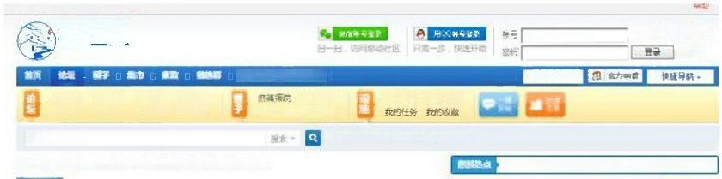

议 刀 | 收 膜 盒 误 R 汉 蹈  麒麟巷  曲动论坛 | LI0/ 用 户 名/ mal | □白动蓝录 技回密丹  注册
电活黄页 阳世导骸 快捷发钻
反 刊 容叶馆 是室 嫌玩乐 曲调医专 我 的 盖 我 的 助 章
校运区 故宝离 说可帮 事务所 进 流 眈 游 学 院
消输入度内容 热换：曲动曲鸡论话曲鸿美食曲涛一中
论 运 ：想解钳 服分 环境影响报告书公众参与驰一次公示 滴问曲动二中和曲确民族中学租比客个更好?
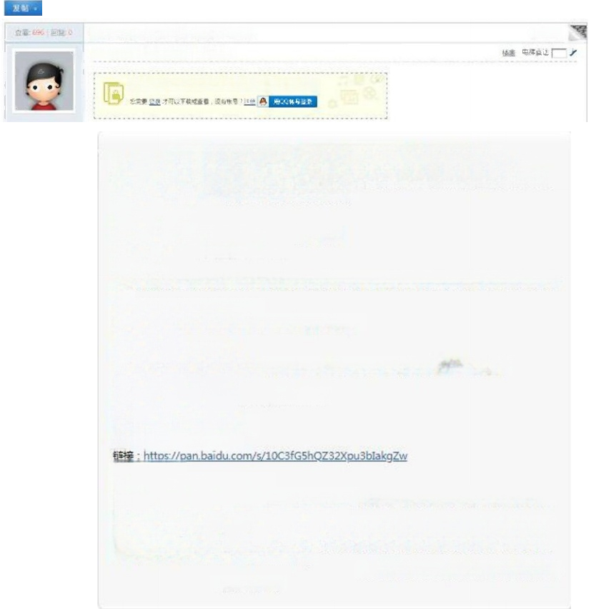
4返回列表
环境影响报告书公众参与第一次公示2制链接!
strong er8/ 发 表 子 6 天 篮 ( 只 看 该 作 者

马上注册，结交更多曲端友，郭取金币兑换语意、礼品!

会添县鲜活路产品加工及冷链物项目 环境影响报告书公众券与第一次公示
根据中华人民共和国有关法规，项目建设必须开展环境影响评价工作。按照生态环境部令第4号
《环境影响评价公众参与力法》,现将本项目在开展环境影响评价工作期间，必须履行发布的“公 众参与”与有关信息公告如下，并征求公众相关意见。
一、建设项目基本情况
1、项目基本情况
项目名称：会泽县鲜活畜产品加工及冷链物流项目
建设地点：会泽县五星乡轻工T 业园区
建设性质：新建
建设规模及内容：项目总占地面积170亩，建设年屠幸加工100万头生猪生产厂及配套的冷链物流建 设。
二、建设单位的名称及联系方式
单位名称：会泽县道成扶贫开发投资经营管理有限公司
联系人：肖工
联系电话：18487259141
通信地址：云南省曲靖市会泽县金钟街道龙潭街与瑞丰路交叉口润泽苑小区10栋2、3号 三、环评单位的名称及联系方式
评价机构： 云南智深环保科技发展有限公司
联系电话：1831 4538730
邮邮箱：1437541211@qg.com
四、公众意见表的网络链接
提取码：kbwt
五、提交公众意见表的方式和途径
在本次信息公示后，公众可通过电话、传真、信函、电子邮件或者面谈等方式，向建设单位或环评 单位发表自己对该建设项目环境保护的意见和看法。
本次公告为该项目环评工作的第一次公示，在随后的环评工作中还将采取发放调查问卷、现场公示 等方式，开展更为广泛的公众意见征求活动，在环境影响报告书征求意见稿编制过程中，公众均可 向建设单位提出与环境影响评价相关的意见。
会泽县道成扶贫开发投资经营管理有限公司
2021年11月24日
B
图1第一次公示截图

二、本面为公众佶息
(一3讼点为公民的谚挑写以下信息
胜 名
身份证号
有效敢系方式 (申诏号邮筛》。
经常居住地址 | 市 ( 区 、 市 》 多 ( 恒 、 速 )  _村(头合) 村民以(小区)。
是百网意必开个人信息  (填驾营或不周堂)。 | 《岩不实期融认为不周意公开)
(二)会众为法人或其出细织的请填写以下信息，
单位名称，
工商注当号或坑一社会信用代码
有效联系力式
《电话号码政邮箱)。
地… 址 ， | 部(选、市)_ _多(懂、 ) 路 号。
注法人或其位疆机信息原则上可以会开，若涉及不临公开的信息请在此栏中注明法律恢擅加不 建合开的具体信息 ，

图2第一次公示内容

会泽县鲜活畜产品加工及冷链物渣项目环境影响报告书公众参与第一次 公 示
根据中华人民共和国有美法候，项自建设必须开隔环墙影响评价工作。按照生态 环境部令第4号《开境影响评价公众乡与办法》,双将本项目在开展环境影响评价工 作期间，必须履行发布的“公众参与”与有关信息公告如下，并征求公众相关意见 一 、建设项目基本估况
1、项目基本任况
项目名称：会泽县鲜活音产品加工及冷随物流顺目
建设地点：会县五星乡轻工工业园区
建 设 性 质 ：新 建
建设规模及内音：项目总占地面积170由 ·建设年屑率加工100万头生猪生产厂 及配E 的冷链物流建设
二 、建设单位的名称及联系方式
单位名称：会泽县五成扶友开发段资经意管理有限公司↵
联系人：肖 工
联系电话：18487259141↵
通信地址：云南省曲靖市会深县全钟街避龙添街与瑞丰裕交叉口润泽范小区10
栋2、3 号
三 、开评单位的名称及联系方式
评价机构：云南惟绎环保科技有限公司
联系电话：183145 38730 电
邮 箔 ：14375412112 qgcom
四、公众意见表的网络接
链接：https.panbaiduccms:10CBRGSbQZ32Xqu3blakgZw
提取码：kb
五 、提交处众意见表的方式和途径
在本次信息公示后，公众可通过电话、苦真、信的、电子邮件或害面谈等方式，

向建设单位或环评单位发表自己对该建设顺目环境保护的意见和看法。
本次公告为该项目环评工作的第一次公示，在随后的环评工作中坯将采取发放调 查问卷、现场公示等方式，开展更为广泛的公众意见证求活动，在环境昱年响报告书征 求意见福燥制过程中，公金均可向建设单位指出与环造影响评价相关的意见。

会泽县追成扶贫开发投资经三管理有限公司
2021年11月24日

建设项目环境影响评价公众意见表
填老日别_ … ·…月…且

名称。 | 命泽品州治畜产画加工及冷错物流求。
一、本页力公众章见
与水吸目环使步  油和环塘保护抽  旅有关的建议和  意死(注：根地 (环境影响评价 雪众参与办法》  级血，物及征地  拆王，财产，放  业等与联目环评 的意无或者  手项 环请公参内心》 | (填三边通内容时读出 及田出秘田、您业套密，个人隐充部内鉴，当本要不 够可男附顶》

图3公众意见表截图
2.2.2公众意见情况
公示期间，建设单位及环评单位均未收集到任何形式的反馈意见。

3、征求意见稿公示情况

3.1公示内容及时限
环评单位于2022年4月7日形成环境影响报告书征求意见稿后，会泽县道 成开发投资集团有限公司通过曲靖论坛网站、张贴公告对以下内容进行了公开：

(1)环境影响报告书征求意见稿全文的网络链接及查阅纸质报告书的方式 和途径；
(2)征求意见的公众范围；
(3)公众意见表的网络链接；
(4)提交公众意见表的方式和途径；
(5)公众提出意见的起止时间。
网络、公告公示期限：2022年4月7日-4月20日(10个工作日)
本次公示的时限、内容符合《环境影响评价公众参与办法》(生态环境部令第4号) 第十条要求。

3.2公示方式
3.2.1 网络
2022年4月7日在“曲靖论坛网站”进行了公示，公示期10个工作日，网 址链接：https://www.0874bbs.com/thread-109335-1-1.html
公示的网络载体、时限、内容符合《环境影响评价公众参与办法》(生态环境部令第4号)第十一条要求。
公示截图如下图：

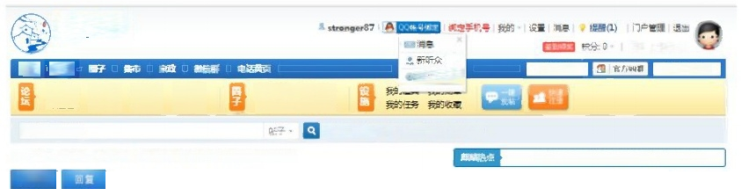
曲动论坛
首页 论坛
系统 提 (1) 曲娜师五 曲烤医专
曲 博 即 胱 能 原 学 院
热 擅 ：曲娜曲端论坛曲烤黄食曲鸿 一 中
音 )论坛 蜗输巷 报刊亭 建设项目环境果响授告书公众参与二次公示
发帖· 退回列表

德问曲鸿二中和曲湾民族中学相比零个更好?
爱玩乐 事务所
摄聚室 爱问帮
C 馆 宝阁
迪输入搜索内容
报 干 校园区
用户组：贫农
快捷导航，
快违发站
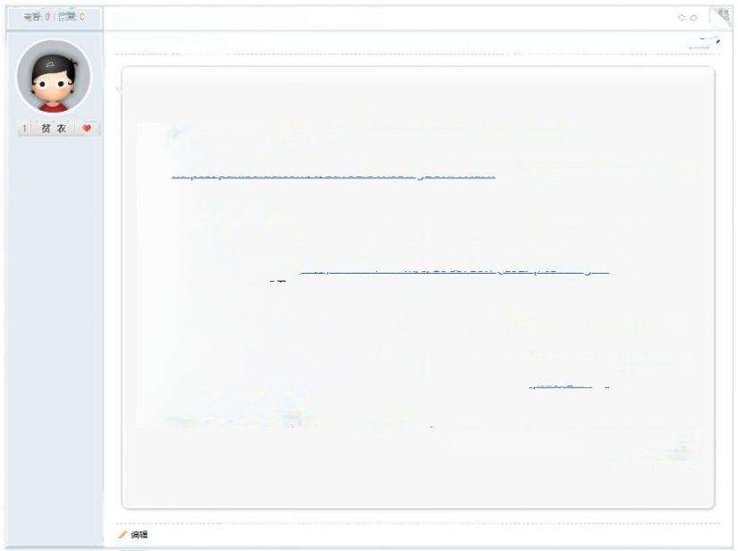
建设项目环境影响报告书公众参与二次公示(审核中)复制链楼
FI stronger87 发 表 于 4 彩 前 楼主 电梯直达□

会泽县鲜活畜产品加工及冷链物流项目环境影响报告书
公众参与二次公示
一、环境影响报告书征求意见稿全文的网络链接及查阅纸质报告书的方式和途径
环境影响报告书征求意见稿全文见链接：
链接：https:/ /pan.baidu.com/s/1dTSLrbWisDlFg 2OXPFXurw提取码：tpnr。纸质报告可向建设 单位索取。
二、征求意见的公众范围
会泽县五星乡的公民、法人和其他对本项目感兴趣的公众均在本次环评征求公众意见范围内。
三、公众意见表
公众意见表详见链接：( https://pan.baidu.com/s/10C3fG5hQZ32Xpu3blakgZw 提取 码：kbwt), 公众可自行下载填写后反馈给建设单位。
四、公众提出意见的方式和途径
公众可以通过信函、电子邮件等方式提出相关意见，公众提交意见时，应当提供有效的联系方式， 鼓励公众采用实名方式提交意见并提供常住地址。
建设单位：会泽县道成扶贫开发投资经营管理有限公司；地址：云南省曲靖市会泽县金钟街道龙潭 街与瑞丰路交叉口润泽苑小区10栋2、3号；联系人：肖工；邮箱：dcfpkf@163 .com。
五、公众提出意见的起止时间
本公示自2022年4月7日起，将连续公告10个工作日。
会泽县道成扶贫开发投资经营管理有限公司
2022年4月7日
图4第二次网络公示截图
3.2.2报纸
两次登报时间为2022年4月8日、4月11日，报纸为环球时报，见图5、6。 公示时间为10个工作日，环球时报为当地公众易于接触的报纸，符合要求。


印度式肢体语言。他向 广大中国网民直播印度
抗疫情况，比较两国 民情异同。他展现印 度丰富的多元文化、 重视宗教的情怀、 对世界的思考维度
等等，与中国 迥然不同。由 于 真 实 和 诚 恳，他赢得很 多中国网民的 点击，成为不 折不扣的网红。另
一名印度网红，取了个很中国的名字“长 工”。他曾在中国留学，中文很地道。他去年 染新冠抱病直播，告诉中国观众病中的痛苦 及医疗过程，赢得很多点击。
印度留华学生越来越多，估计达2.3万。 也们很多喜欢读医科专业，有些更是直接读中 医，研究中国深奥的传统医学如何与现代医学 吉合。在江西中医大学念书的印度学生萨希尔 最近成为网红，他拍了160多个视频，谈在中 国的经历、与中国人的互动，广受欢迎。
中国人前往印度工作与旅游也渐成普遍现 象。长期居住印度的中国人刘墉，他拍视频聚 焦印度的日常生活，穿梭于大街小巷，品尝光 圣陆离的街头食品，让中国观众叹为观止。
这些多姿多彩的视频，深入民间的观察， 让两国人民感觉很近。尽管文化不同，但人心

成
义 务 人
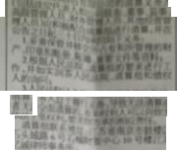
系 人 两 ai
mu184, 精 此
公告。
南
食泽目鲜活连交
储合流项目
婴 位
金 文 的
奶 接 及 查 杯 响
文 见 iTgW
/ D0y20
, 瓶 报 告
可 向 建 没 单
人 其 他 对 本 项 次 证 求 公
会 泽
的 4 意 表
意见
见
公 众 意
概
oCM:woy
公 点
建设单
据 出 提 佛
四 公 众
提出 章 的
相 关 意 见 ， 提
之
实
热 开 发 权 德 经
建 单 管 理
三
文
人 西 工 邮 箱 ：
越 田 2
i
五 会 出
, 将 连 续 公 地 位 开 校 湾
本公
不 路
年
价 法 》
相 胞 中 人
,

引近10万仿客，其中大多数都是慕黑欧 泊之名前来寻宝的人。在这里，欧泊商 店和相关纪念品店鳞次栉比。在闪电岭 游客中心的介绍中，最早的欧泊开采历 史可以追溯至1901年，此后这里一直是 最高品质黑欧泊的产区。每年7月，闪 电岭都会举办“世界欧泊与宝石博览 会”,九十月还会举行欧泊节。
南澳是白欧泊的主产区，全球一半 以上的白欧泊都来自这里。在阿德莱德 以北750公里，有一个名叫库伯佩地的 小镇，被称作“白欧泊圣地”。别看欧泊 五颜六色，欧泊矿却在一片荒漠中。库 伯佩地位于斯图尔特山脉边缘的沙漠地 带，降雨量低、土地贫瘠。1916年， 一 名14岁的男孩发现了欧泊，当地随后掀 起了开采欧泊矿的热潮。第一次世界大 战结束后，大量矿工涌入当地，逐渐将 此地建成了白欧泊的主矿区。
寻找适合自己的欧泊

记者在澳大利亚探访欧泊期

间，发现不同矿区产出的欧 泊风采各异。在南澳大利亚 州首府阿德莱德的中央市场 附近，有十余家欧泊专营 店，其中多数商家都是营业 50年以上的老店。在一家专 营南澳白欧泊的店里，店主 将地下一层改建成私人博物 馆，完整还原欧泊矿的开采 | 出产一种 玺。16世 队 在 巴 “落人人  已成为

图5报纸公示截图
M 心

》报道，当天 县北港镇武德宫 发冲突，有两支 县市的宫庙进香 在庙前“打成 掷棍棒叫骂，直 冲进现场，才 结果开车的人 不是警察，情
o
妈”绕境是岛 的宗教绕境活 大甲区大甲镇 历二月底至三 长达9天8夜， 340公里。然 闻网称，类似 「架事件层出不 卜界对此有着刻 就是大甲妈绕 大甲杯”格斗 甲妈4月8日晚

P四 n H 刀 住 。
2019年4月9日，该地爆发 冲突，有3名警察、1名记 者受伤，同年10日在云林 县也爆发推挤事件。2020 年大甲妈绕境，虽然没在 彰化民生地下道发生冲 突，却在深夜发生打架事 件，当时走在銮轿前的 “36执士团”疑似法器碰撞 到民众，警方带回4人首 度依刑法侦办。2021年4 月15日，大甲妈銮轿经过 彰化县北斗镇时发生冲 突，大批群众先是推挤叫 嚣，后来甚至挥拳打人， 最终警方将一名涉嫌打人 的男性带回侦办。有岛内 刑警表示，今年疫情还未 结束，民众心烦气燥，在 人群多的绕境队伍中，容 易因推挤和口角引起冲 突。 ▲ (李耀)

字(2022)第198号、第199号应诉通知书、 开庭通知书、申请书刷本等法律文书，直 本 公 告 发 布 之 日 起 经 过 3 0 日 即 视 为 送 达。本会定于2022年5月16日下午 在本会忡故庭(地址：长沙市天心区湘府 中路298号天心区人民政府原工商大楼 一 楼天心区劳动人事争议仲故委员会)开庭 审理此案，请准时参加庭审，否则本会将 泽县鲜法快产品决、加及冷链物流项目告
环境影响报告书
公众参与二次公示
一、环境影响报告书征求意见稿全文的网 络链接及查阅纸质报告书的方式和途径
环境影响报告书征求意见稿全文见链接： 链 接htpe//panbnda com/v/1dTSLrbWa DIFg2OXPFXurw 提取码：pnr 。纸质报告 可向建设单位索取
二 、征求意见的公众范围
会泽县五星乡的公民、法人和其他对本项 目感兴趣的公众均在本次环评征求公众 意见范围内。
三、公众意见表
公众意见表详见链接：(hepe//pan buidu. com/s/10C3G5hOZ32XpublakgZw 提取 码kbwt), 公众可自行下藏填写后反牌给 建设单位。
四、公众提出意见的方式和途径
公众可以通过信函、电子邮件等方式提出 相关意见，公众提交意见时，应当提供有 效 的联系方式，鼓公众采用实名方式提 交意见并提供常住地址。
建设单位：会泽县道成扶贫开发投资经营 管理有限公司；地址：云南省曲靖市会泽 县金钟街道龙潭街与瑞丰路交叉口润泽 苑小区10栋2、3号；联系人：肖工；邮箱： dcfpkf@163 com,
五、公众提出意见的起止时间
本公示自2022年4月7日起，将连续公告 10 个工作日。会泽县道成扶贫开发投查
经营管理有限公司
2022年4月2旦

控，美国万表态互相才盾， 相关研究痕迹，并向乌实驱 毁、转移危险病原体的紧急 美国历史学家杰弗里 ·凯近日 球时报》记者专访时所说， 多场战争中使用过核武器、 生物武器的国家，美国仍表 用相关武器的危险倾向，令世
频频念“冷战魔
美国一面强行通过与他 物投毒”,一面又通过输出意 祸端。美国前总统吉米 ·卡特 曾这样提醒时任总统特朗普：

在俄乌冲突引发新 地区周边国家和欧洲矛 突，都留下了触目惊心 大量平民在战火中伤亡 斑劣迹的铁证。

图6报纸公示截图

3.2.3张贴公告
会泽县道成开发投资集团有限公司于2022年4月8日在五星乡张贴了公告。 公示期为10个工作日。符合《环境影响评价公众参与办法》(生态环境部令第4号)第 十一条规定，通过在建设项目所在地公众易于知悉的场所张贴公告的方式进行公 开，且持续公开期限不得少于10个工作日。
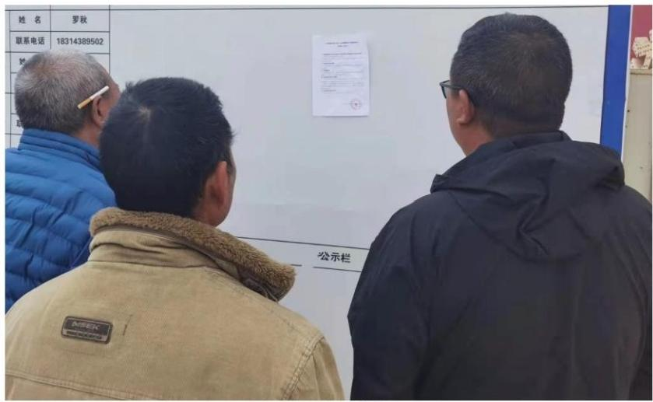
图7五星乡张贴公示照片

公示栏

产 流
岭 二次金 州

s9
n
i
-
.
o



图8五星乡张贴公示照片
3.2.4查阅情况
“曲靖论坛网站”为项目所在地网站，有一定知名度。“环球时报”为发行 量较高的报纸，便于群众查阅。五星乡放置了纸质版报告及公众参与调查表，公 示期间有多名群众进行了查阅并填写了公众参与调查表。

3.3公众提出意见情况

征求意见稿公示期间电子邮箱未收到反馈意见，纸质版调查意见收到24份 (个人19份、团体5份)。个人调查对象包括曲靖市会泽县五星乡黑土村、曲 靖市会泽县五星乡石龙村、曲靖市会泽县五星乡大坪子村等，团体调查对象包括 会泽县五星乡黑土村委会、会泽县五星乡人民政府、中电建十四局(会泽)新能 源装备制造有限公司、会泽县工业园区管理委员会、会泽县住房和城乡建设局。
环保类的意见和建议主要为建设单位做好相关环保工作，多植树、加强环境 绿化建设，落实噪声、臭气、废水、生态措施，减缓对环境影响。
4、其他公众参与情况
根据《环境影响评价公众参与办法》(生态环境部令第4号)第十四条意见：“对环 境影响方面公众质疑性意见多的建设项目，建设单位应当按照下列方式组织开展 深度公众参与”。本项目在第一次公示和第二次公示期间，均未收到公众意见， 因此未开展深度公众参与。

5 、公众意见处理情况

5.1公众意见概述和分析
公众参与意见调查活动主要在五星乡进行，以受项目直接影响的居民为主体 展开调查，同时征求当地政府部门和企业意见。纸质版调查意见收到24份(个 人19份、团体5份)。个人调查对象包括曲靖市会泽县五星乡黑土村、曲靖市 会泽县五星乡石龙村、曲靖市会泽县五星乡大坪子村等，团体调查对象包括会泽 县五星乡黑土村委会、会泽县五星乡人民政府、中电建十四局(会泽)新能源装 备制造有限公司、会泽县工业园区管理委员会、会泽县住房和城乡建设局。
参与公众(个人)在本项目公众意见调查表中提出的建议和意见如表5.1-1。
参与公众(团体)在本项目公众意见调查表中提出的建议和意见内容如表5.1-2。 表5.1-1本项目公众(个人)建议和意见表
序号 | 公众建议和意见内容
1 | 做好相关环保工作，多植树，加强环境绿化建设；及时监测、预防为主、防治综  合、综合治理。
2 | 加强环境保护措施，实行到个人，生产和生活污水废水氨标准处理，处理达标后  按规定排放。
3 | 注意环境卫生
4 | 健全防臭设施，防止空气污染，保护环境，保护周边生态
5 | 做好厂区绿化建设，防止水土流失
6 | 合理利用水资源，废水处理达标后考虑二次利用，专人专管，实行好个人责任制
7 | 做好臭气和污水收集处理工作

表5.1-2本项目公众(团体)建议和意见表

序号 | 公众建议和意见内容
1 | 建设项目实施后，生产生活粪污排放和环保措施需达标，后期污粪综合处理方案  科学、有效；注意环境保护，做好臭气污水处理工作，生产生活废水污水处理达  标后排放。
2 | 注意环境保护，专人专管，试行个人责任制，健全防臭设施，防治空气污染，做  好安全生产，文明生产。
3 | 注意环境保护，做好相应的环评工作。
4 | 严格按照生态环保有关规定推进项目建设。

5.2公众意见采纳情况
参与公众(个人)在本项目公众意见调查表中提出的建议和意见内容及我单 位针对此内容已采纳及其理由如表5.2-1。参与公众(团体)在本项目公众意见 调查表中提出的建议和意见内容及我单位针对此内容已采纳及其理由如表5.2-2。
表5 . 2- 1本项目公众(个人)建议和意见已采纳情况表
序 号 序 号

1

2

3
4
5

6

7

1

2

公众建议和意见内容  做好相关环保工作，多植树，加强  环境绿化建设；及时监测、预防为  主、防治综合、综合治理  加强环境保护措施，实行到个人，  生产和生活污水废水氨标准处理，  处理达标后按规定排放  注意环境卫生  健全防臭设施，防止空气污染，保  护环境，保护周边生态  做好厂区绿化建设，防止水土流失  合理利用水资源，废水处理达标后  考虑二次利用，专人专管，实行好  个人责任制 | 是否  采纳  是  是  是  是  是  是 | 采纳/不采纳理由  本项目建设通过采取严格的环境保护  措施进行建设，按要求进行环境管理。  严格按照相关环保政策、规定、要求  进行建设，最大限度减少工程建设对  环境的污染，最大限度减少对周边环  境的影响。
做好臭气和污水收集处理工作 是
表5 . 2- 2本项目公众(团体)建议和意见已采纳情况表

公众建议和意见内容  建设项目实施后，生产生活粪污排  放和环保措施需达标，后期污粪综  合处理方案科学、有效；注意环境  保护，做好臭气污水处理工作，生  产生活废水污水处理达标后排放  注意环境保护，专人专管，试行个  人责任制，健全防臭设施，防治空 | 是否  采纳  是  是 | 采纳/不采纳理由  本项目建设通过采取严格的环境保护  措施进行建设，按要求进行环境管理。  严格按照相关环保政策、规定、要求  进行建设，最大限度减少工程建设对  环境的污染，最大限度减少对周边环  境的影响。

 | 气污染，做好安全生产，文明生产
3 | 注意环境保护，做好相应的环评工 作 | 是
4 | 严格按照生态环保有关规定推进项 目建设 | 是

6 、报批前公开情况
按照《环境影响评价公众参与办法》(生态环境部令部令第4号)的要求 于2024年11月08日在“曲靖论坛网站”对《会泽县鲜活畜产品加工及冷链物 流项目环境影响报告书》(报批稿)全文和公众参与说明进行了公示，“曲靖论 坛网站”属于项目所在地公共媒体网站，符合《环境影响评价公众参与办法》(生 态环境部令第4号)文中“第二十条建设单位向生态环境主管部门报批环境影响 报告书前，应当通过网络平台，公开拟报批的环境影响报告书全文和公众参与说 明”的规定。公示截图详见图9。
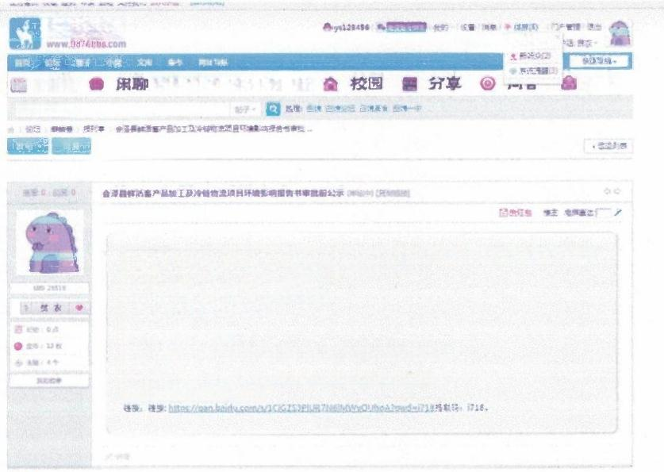
曲靖论坛
邮 第
◎ 摄 影 盟 种 草 站务
请途入院索内容

生或文重

y1223456发票于3彩前+

根据生态环墙部《环堤影响评价公众参与办法》(生态环境部令第4号)中有关规定，现对《会泽县鲜活畜产品加工及冷链
物流项目环境影确报告书》(报批稿)全文和公众参与说明进行公示
单位名称：会绎县遭成开发投资集武有限公司
项目名称：泽畏鲜活畜产品加工及冷链物流项目
建设地点：会泽要五盟乡轻工业氮区
联系人：姜大文
联系电话：18987408900
通信地址：云南省曲靖市会泽县金钟街道通宝路649号(会泽县交通运输局旁) 公众意见表详见链接：
链接：ttosl/pan.baics.soms/ 10C31G5hQZ32Xpu3hlakgZw提取码kbwt. 环境影报告书(报批稿)链接：
城事
图9报批前公示——网站公示截图

7、诚信承诺
我公司已按照《环境影响评价公众参与办法》和《建设项目环境影响后评价 管理办法(试行》要求，在《会泽县鲜活畜产品加工及冷链物流项目环境影响报 告书》编制阶段开展了公众参与工作，在环境影响报告书中充分采纳了公众提出

的与环境影响相关的合理意见，对未采纳的意见按要求进行了说明，并按照要求 编制了公众参与说明。
我公司承诺，本次提交的《会泽县鲜活畜产品加工及冷链物流项目公众参与 说明》内容客观、真实，未包含依法不得公开的国家秘密、商业秘密、个人隐私。 如存在弄虚作假、隐瞒欺骗等情况及由此导致的一切后果由会泽县道成开发投资 集团有限公司承担全部责任。


承诺单位：会泽县道成开发投资集团有限公司

承诺时间：2024年11月08日

